— Братец Кролик и Братец Лис — они были очень похожи на моих знакомых ребят, — сказал дядюшка Римус, подмигивая мальчугану, который пришел послушать еще одну сказочку.
— Вечно они гонялись друг за другом и всех беспокоили, и всем докучали. Только Кролику жилось поспокойней, потому что Старый Лис побаивался затевать с ним ссоры.
Вот однажды принялись Братец Кролик, и Братец Лис, и Братец Енот, и Братец Медведь расчищать новую делянку под гороховые грядки.
А солнышко стало припекать, и Кролик устал. Но он не бросал работы, потому что боялся прослыть лентяем. Он корчевал пеньки и сгребал хворост, а потом вдруг закричал, что загнал себе в руку колючку; улизнул и пустился искать прохладное местечко — отдохнуть в холодке.
Вот набрел на колодец, а в колодце висела бадейка.
— Никак, тут прохладно, — сказал Братец Кролик. — А верно ведь, тут прохладно.
Заберусь-ка сюда и вздремну.
Сказал так — и прыг в ведро. И только прыгнул, ведро поехало вниз да вниз.
— А Кролик не испугался, дядюшка Римус?
— Ох, дружок, еще как! Уж, наверно, никто в целом свете не натерпелся такого страха! Откуда он едет, это он знал. А вот куда-то приедет!
Бадейка давно уже на воду села, а Кролик все не ворохнется, думает: что-то будет?
Лежит, будто мертвый, трясется от страха.
А Братец Лис одним глазком следил за Кроликом; как он улизнул с новой делянки, Старый Лис потихоньку за ним. Он смекнул, что Кролик удрал неспроста, и припустил за ним — ползком да ползком.
Увидел Лис, как Кролик подошел к колодцу, и остановился. Увидел, как он прыгнул в бадейку. А там глядь — исчез Братец Кролик! Уж наверное, в целом свете ни один Лис не видал такого дива. Сидел, сидел он в кустах и так и этак прикидывал — никак не возьмет в толк, что бы это значило. Он и говорит сам себе:
— Вот подохнуть мне на этом самом месте, если Братец Кролик не прячет там свои денежки! Или он там золотую жилу нашел. Я не я буду, если этого не разнюхаю!
Подполз Лис поближе, прислушался — ничего не слышно. Поближе подполз — опять не слышно. Подобрался он помаленьку совсем к колодцу, глянул вниз — и не видно ничего и не слышно.
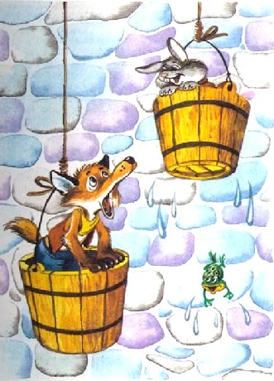
А Кролик тем временем лежал в бадейке ни жив ни мертв. Он и ухом повести боялся — ну, как бадейка кувырнется, уронит его в воду?! Вдруг слышит, кричит Лис:
— Эй там, Братец Кролик! Ты к кому же это в гости собрался?
— Я? Да я просто рыбку ловлю, Братец Лис! Я просто надумал нам всем на обед изготовить ухи, вот и сижу, ловлю рыбку. Окунечки тут хорошие, Братец Лис, — отвечал Кролик.
— А много их там, Братец Кролик?
— Пропасть, Братец Лис, прямо пропасть! Ну, скажи, вся вода как живая! Ты бы спустился, помог мне таскать их, Братец Лис.
— Как же спуститься мне, Братец Кролик?
— Прыгни в бадейку, Братец Лис. Она тебя спустит сюда, как по лесенке.
Братец Кролик так весело говорил да так сладко, что Старый Лис, долго не мешкая, прыг в ведро! И поехал вниз, а Кролика потащило наверх, потому что Лис был тяжелее. Как повстречались они на полдороге, Братец Кролик пропел:
— Не вздумай только утопиться.
Внизу — студеная водица!
Выскочил Кролик из бадейки и поскакал и сказал хозяевам колодца, что Старый Лис забрался в колодец и мутит там воду. Потом поскакал обратно к колодцу и крикнул вниз Братцу Лису:
— Подымут кверху — не зевай!
Прыг из ведра — и удирай!
А хозяин колодца взял свое большое, длинное ружье и со всех ног к колодцу.
Глянул вниз — ничего не видно. Прислушался — ничего не слышно. Взялся за канат, тащит, тащит, вдруг — прыг! — только хвостом вильнул Братец Лис и был таков.
— А дальше что было, дядюшка Римус? — спросил мальчик, потому что старый негр задумался.
— Дальше, дружок? Может, полчаса прошло, а может, и того меньше, а Кролик с Лисом уж работали на новой делянке как ни в чем не бывало. Только братец Кролик нет-нет да и прыснет со смеху, а Братец Лис — тот все бранился, что земля чересчур тверда.
Иллюстрации: А.Шахгеллян.

